Documentação Técnica

**Site Food Travel**



**Autores**:

Adriele Mesquita

Douglas Andrade

Natanael Silva

# Resumo

Muitas das vezes estamos ocupados com a correria do dia a dia ou até mesmo com preguiça de cozinhar uma refeição, então, porque não pedir um delivery? O Food Travel não só possui qualidade de produtos, mas possui também diversidade para você escolher os mais variados tipos de pratos do cardápio. Temos comidas de boteco, sobremesas e não pode faltar aquela coquinha gelada para a família toda.

O Food Travel é transparente nas suas ações, contendo informações sobre avaliações de clientes, sobre a empresa, entre outras informações. Nosso restaurante é mais do que um local para saciar a fome, é um destino onde a arte da culinária se encontra com o luxo e o encanto. Contamos também com um espaço físico climatizado e ambiente aconchegante e com uma área de playground para as crianças se divertirem. Acesse nosso site e conheça um pouco mais sobre nós e nossas variedades de pratos, na seção cardápio.

# Modelo Conceitual

No início foi realizado uma análise e identificamos 6 identidades, sendo elas: Cliente, Pedidos, Restaurante, Avaliações, Produtos, Categoria_protudo.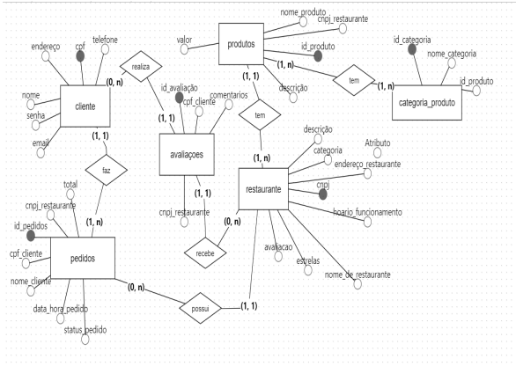

.

# Banco de Dados

Após revisão chegou-se a conclusão que as entidades levantadas no início eram insuficientes então ao final temos 9 entidades, sendo elas: cliente, endereço_cliente, pedido,avaliações ,restaurante, produto, categoria_produto, funcionario e item_pedido

Foi realizado o seguinte banco de dados:

create schema Food_Travel;

use Food_Travel;

create table cliente(

id_cliente int auto_increment,

cpf numeric (11) unique,

nome varchar(30) not null,

telefone varchar (13) not null,

email varchar (30),

senha varchar (80) not null,

primary key (id_cliente)

);

create table restaurante(

id_restaurante int auto_increment,

CNPJ numeric (16) unique,

nome_do_restaurante varchar (30) not null,

descrição varchar (250),

categoria varchar (50),

endereço_restaurante varchar (60) not null,

horário_funcionamento time (6) not null,

primary key (id_restaurante)

);

create table categoria_produto(

id_categoria int auto_increment,

nome_categoria varchar (30),

primary key(id_categoria)

);

create table produto(

id_produto int auto_increment,

nome_produto varchar (30) not null,

descrição varchar (250) not null,

preço varchar (10) not null,

id_restaurante int,

id_categoria int,

primary key (id_produto),

foreign key (id_restaurante)

references restaurante(id_restaurante),

foreign key (id_categoria)

references categoria_produto(id_categoria)

);

create table pedido(

id_pedido int auto_increment,

id_cliente int,

id_restaurante int,

data_hora_pedido datetime not null,

status_pedido varchar (60) not null,

total_pedido numeric (10,2) not null,

forma_pagamento varchar (50) not null,

troco varchar (5),

delivery varchar(3) null,

primary key(id_pedido),

foreign key (id_cliente)

references cliente(id_cliente),

foreign key (id_restaurante)

references restaurante(id_restaurante)

);

create table endereço_cliente(

id_endereco int auto_increment,

id_cliente int,

id_pedido int,

rua varchar (50) not null,

numero int,

bairro varchar(50),

cidade varchar (50) not null,

estado varchar(50) not null,

primary key (id_endereco),

foreign key(id_cliente)

references cliente (id_cliente),

foreign key (id_pedido)

references pedido(id_pedido)

);

create table itempedido(

id_item_pedido int auto_increment,

id_pedido int not null,

id_produto int not null,

quantidade int not null,

valor_unitario numeric (10,2) not null,

primary key(id_item_pedido),

foreign key (id_pedido)

references pedido (id_pedido),

foreign key (id_produto)

references produto (id_produto)

);

create table avaliaçoes(

id_avaliaçao int auto_increment,

id_cliente int ,

id_restaurante int not null,

comentarios varchar (250),

estrelas int,

primary key (id_avaliaçao),

foreign key (id_cliente)

references cliente(id_cliente),

foreign key (id_restaurante)

references restaurante(id_restaurante)

);

create table funcionario(

id_funcionario int auto_increment,

nome_funcionario varchar (50) not null,

cargo varchar (30),

data_contratacao date,

salario numeric (10,2),

id_restaurante int,

primary key (id_funcionario),

foreign key (id_restaurante)

references restaurante(id_restaurante)

);

# Modelo Lógico

Através do Banco de dados foi gerado o modelo lógico a seguir:

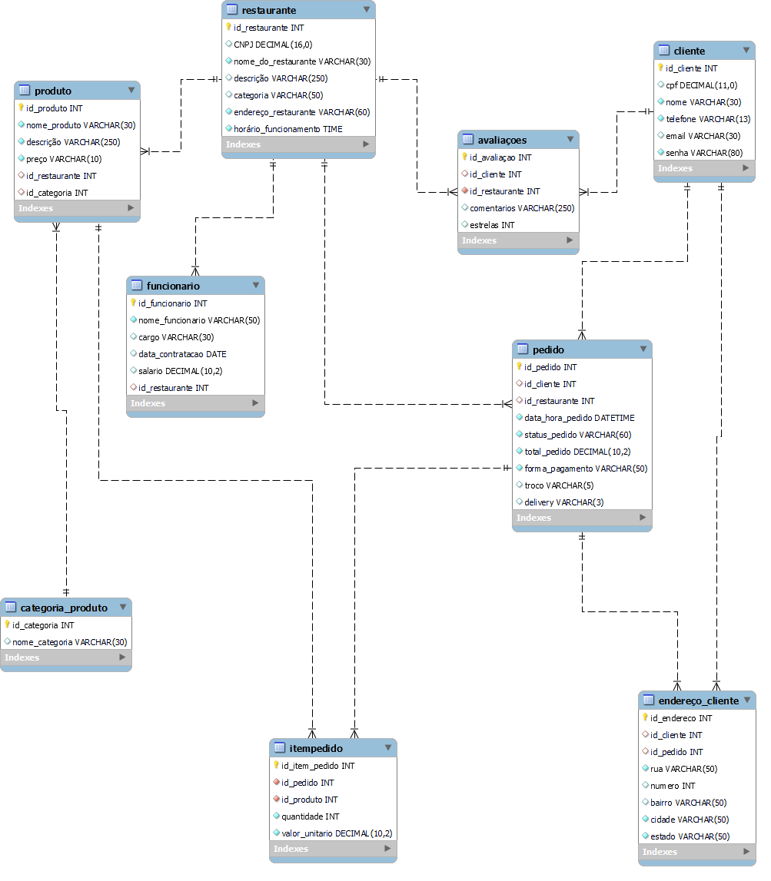

**4. WireFrame**

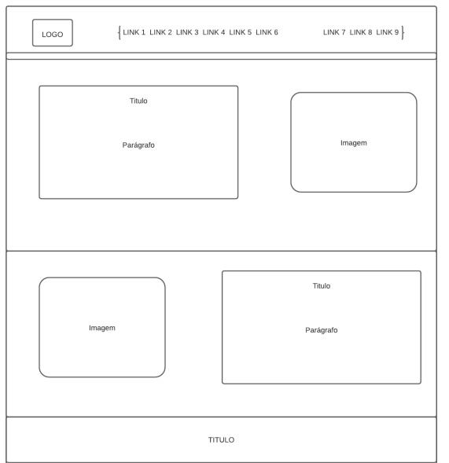

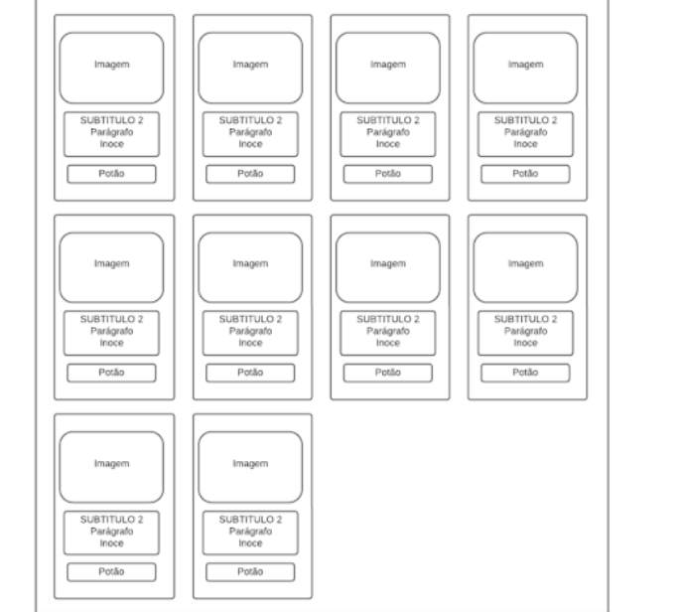

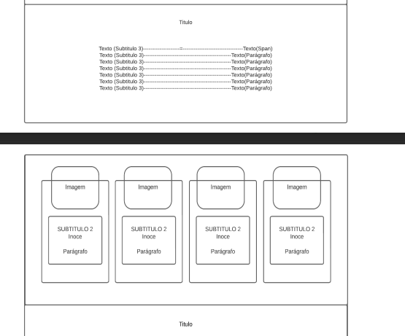

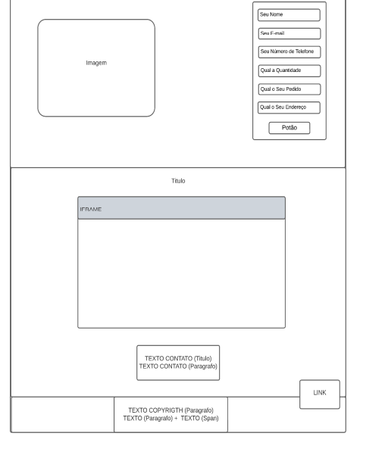

**5. Página WEB**

Após identificarmos as entidades e suas relações, realizar o modelo conceitual e lógico e criar o Banco de Dados, iniciamos o desenvolvimento do HTML e o CSS. Apresentaremos a seguir a paleta de cores, fontes, logo e algumas partes da página depois de finalizada a versão 1.0.

**5.1 Paleta de Cores**

A paleta de cores escolhidas para o site desenvolvido:

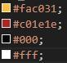



**5.2 Fontes**

As fontes utilizadas no site foram:

font-family: "Oswald", sans-serif;

font-family: "Oswald", sans-serif;

font-family: "Lato", sans-serif;

font-family: mv boli;

**5.3 Logo**



**5.4 HTML**

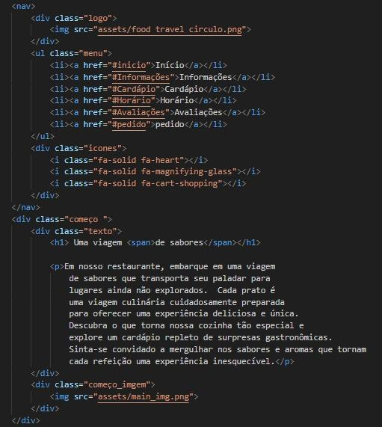

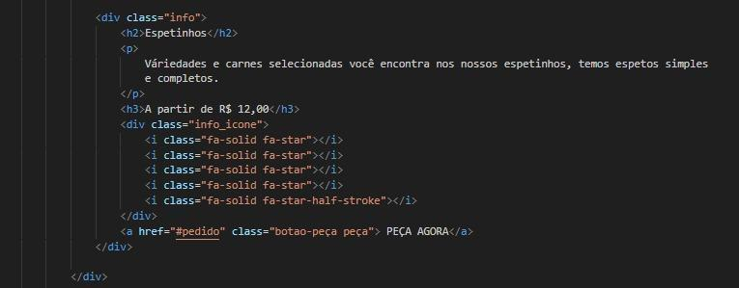

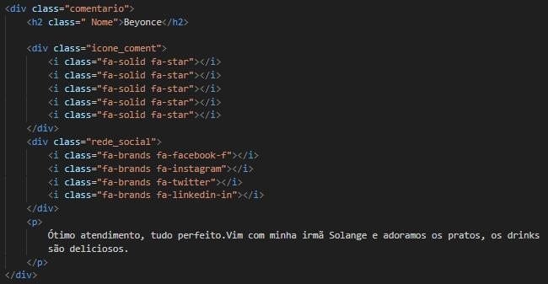

**5.5 CSS**

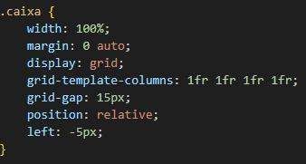

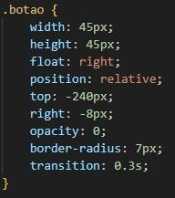

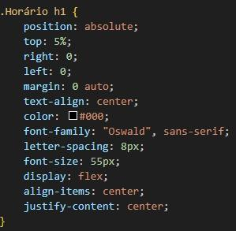

**6. Site**

**6.1 Seção Início**

**6.2 Seção Sobre Nós**

**6.3 Seção Cardápio**

**6.4 Seção Horário**

**6.5 Seção Avaliação**

**6.6 Seção Endereço e Contato**

**6.7 Seção Rodapé**

**6.8 Seção Login/Registre**

**7. Ficha Cadastral**

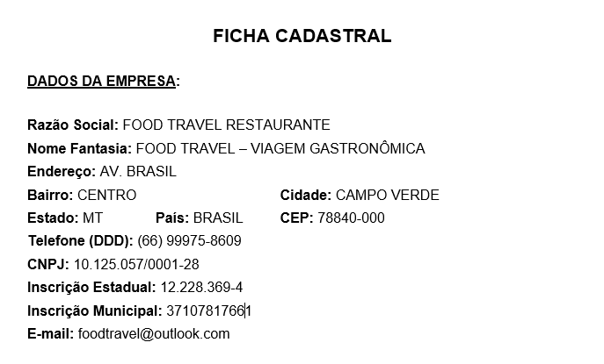

**8. Referências**

**cdnjs.cloudflare.com**. Disponível em: <https://cdnjs.cloudflare.com/>.

**Editor de Fotos: Editar Imagem Online Gratuito e Simples | Fotor**. Disponível em: <https://www.fotor.com/pt/>. Acesso em: 13 dez. 2023.

FONT AWESOME 5. **Font Awesome 5**. Disponível em: <https://fontawesome.com/>.

**How To Make Login & Registration Form Using HTML And CSS Step By Step**. Disponível em: <https://www.youtube.com/watch?v=L5WWrGMsnpw>.

**Ícones e Adesivos Grátis - Milhões de recursos para descarregar**. Disponível em: <https://www.flaticon.com/br/>.

**“Favicon Generator for Perfect Icons on All Browsers**.” *RealFaviconGenerator.net*, realfavicongenerator.net/.

**“Logo Creator - Make a Logo with Free Logo Design**.” *Logo-Maker.freelogodesign.org*, logo-maker.freelogodesign.org/.

**fotografia.** Disponível em: https://www.pexels.com.

**‌**